**УДК 624.012**

**ДОСЛІДЖЕННЯ ВТРАТИ НЕСУЧОЇ ЗДАТНОСТІ ЗАЛІЗОБЕТОННОЇ РЕБРИСТОЇ ПЛИТИ ПІД ЧАС ВПЛИВУ ПОЖЕЖІ**

***Станіслав СІДНЕЙ,*** *канд. техн. наук, доцент,*

***Артем ТЕЙЗЕ***

***Ірина РУДЕШКО***

*Черкаський інститут пожежної безпеки імені Героїв Чорнобиля НУЦЗ України*

Одним з важливих аспектів є зменшення ризику під час пожежі шляхом забезпечення безпечної евакуації протягом необхідного часу. Для цього необхідно гарантувати роботу будівельних конструкцій під час пожежі протягом нормованого часу вказаного у класі вогнестійкості цієї конструкції [1]. Оцінка вогнестійкості будівельних конструкцій включає різні методи, включаючи розрахункові та експериментальні [2]. Вартість та складність експериментальних робіт значно вищі, ніж у випадку розрахункових методів, і можуть негативно впливати на навколишнє середовище. Тому використання комп'ютерного моделювання для оцінки вогнестійкості залізобетонних ребристих плит є актуальним і ефективним підходом [3].

З метою вивчення нелінійної поведінки залізобетонної ребристої плити при механічному навантаженні та за умовами теплового впливу від стандартного температурного режиму пожежі змодельована ідентична конструкція, що повністю відповідає конструктивним та геометричним параметрам залізобетонної ребристої плити серійного типу ПР 63-15.

При проведенні обчислювальних експериментів, щодо впливу стандартного температурного режиму пожежі прийняті теплофізичні характеристики по матеріалах досліджуваної конструкції бетону та сталевої арматури за рекомендаціями EN 1992-1-2:2004.

Для розв’язання статичної задачі використовувалась теорії міцності бетону Друкера-Прагера критерії якої наведені у таблиці 1.

Таблиця 1 – Критерії теорії міцності бетону Друкера-Прагера

|  |  |  |  |  |
| --- | --- | --- | --- | --- |
| № | Температура, Θ*,* °C | Одноосьова міцність на стиск, σ*с*1, МПа | Одноосьова міцність на розтяг,σ*s*1, МПа | Двовісна міцність на стиск, σ*с*2, МПа |
| 1 | 0 | 30 | 3 | 45 |
| 2 | 100 | 30 | 3 | 45 |
| 3 | 500 | 18 | 1,8 | 27 |
| 4 | 600 | 13,5 | 1,35 | 20,25 |
| 5 | 800 | 4,5 | 0,45 | 7,25 |
| 6 | 900 | 2,4 | 0,24 | 3,6 |

Обчислювальні експерименти щодо оцінки вогнестійкості залізобетонної ребристої плити проведені за умовами механічного навантаження 50% від несучої здатності конструкції, що складає: 3570 Па.

Результати досліджень напружено-деформованого стану залізобетонної ребристої плити під час оцінювання вогнестійкості за граничним станом втрати несучої здатності наведені рис. 1.

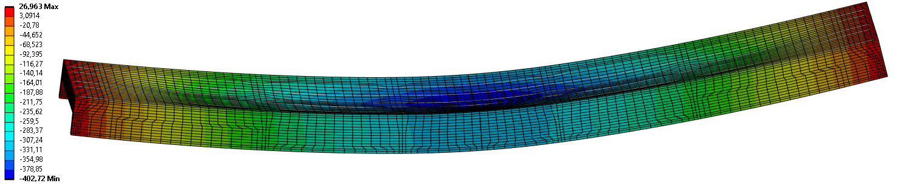

а

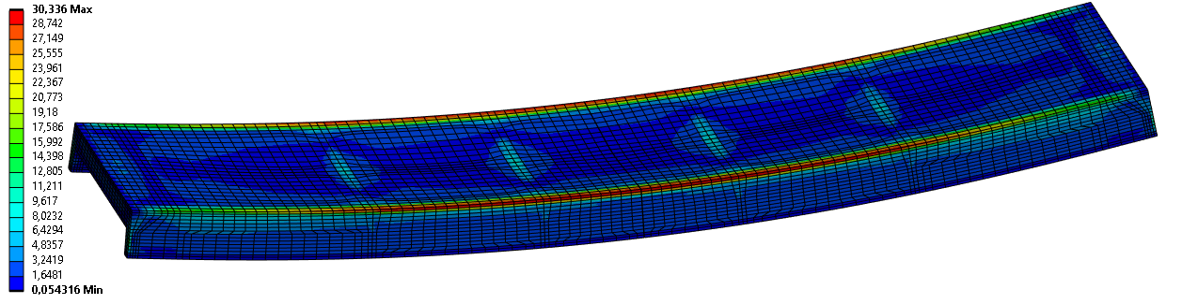

б

Рисунок 1. Результати досліджень напружено-деформованого стану залізобетонної ребристої плити під час оцінювання вогнестійкості: а-прогин, б-поширення нормальних напружень у бетоні.

Отримані результати вказують, що настання граничного стану вогнестійкості за втратою несучої здатності залізобетонної ребристої плити, що навантажена 5,1 кПа спостерігається на 43,9 хв, причому швидкість наростання деформації також зафіксовано в той же час на 2634,4 с та склало 18,41 мм/хв.

**ЛІТЕРАТУРА**

## 1. «Progressive collapse resistance of reinforced concrete beam-column connection under fire conditions» Yao Yao, Huiyun Zhang, Yan Fei Zhu, Yufei Liu, [Structures](https://www.sciencedirect.com/journal/structures) [Volume 47](https://www.sciencedirect.com/journal/structures/vol/47/suppl/C), January 2023, Pages 1265-1283.

2. [Computational study of bearing walls fire resistance tests efficiency using different combustion furnaces configurations](https://www.scopus.com/record/display.uri?eid=2-s2.0-85025124992&origin=resultslist&sort=plf-f) [Pozdieiev S.](https://www.scopus.com/authid/detail.uri?authorId=57195064365), [Nuianzin O.](https://www.scopus.com/authid/detail.uri?authorId=57195073506), [Sidnei S.](https://www.scopus.com/authid/detail.uri?authorId=57195071717), [Shchipets S.](https://www.scopus.com/authid/detail.uri?authorId=57195071234) MATEC Web of Conferences, 2017, 116, 02027.

3. Pozdieiev S., Nekora O., Slovynsky V. The research of bearing capacity of reinforced concrete beam with use combined experimental-computational method // MATEC Web of Conferences, 116, art. no. 02024.